ΚΟΡΓΙΑΛΕΝΕΙΟ ΙΔΡΥΜΑ ΚΕΦΑΛΛΗΝΙΑΣ
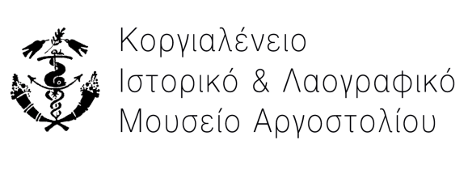
ΕΚΘΕΜΑ ΦΕΒΡΟΥΑΡΙΟΥ 2026
Η προσωπογραφία του Σπύρου Χαροκόπου από τον Γιάννη Τσαρούχη
Γράφει η Έφορος Δώρα Μαρκάτου
Εικ. 1. Γιάννης Ταρούχης, Προσωπογραφία Σπύρου Χαροκόπου, πιθανόν δεύτερο ήμισυ δεκαετίας 1940, ελαιογραφία σε καμβά, 97x77 εκ., δωρεά Σπυρίδωνος Σ. Χαροκόπου, 1971.

Όπως είναι γνωστό, το Κοργιαλένειο Ιστορικό και Λαογραφικό Μουσείο κατέχει σημαντικό αριθμό πινάκων ζωγραφικής, που είναι έργα Ελλήνων καλλιτεχνών και μερικά αλλοδαπών. Στην πραγματικότητα διαθέτει μια ολόκληρη πινακοθήκη της νεοελληνικής τέχνης, από τα χέρια πολύ άξιων καλλιτεχνών, τα οποία εμείς ονειροπολώντας τα βλέπουμε αναρτημένα κατάλληλα, ώστε να είναι όλα «ορατά» και επισκέψιμα… Το σημερινό έκθεμα είναι αφιερωμένο στην προσωπογραφία του Σπύρου Χαροκόπου(1910-1976), ανιψιού του εθνικού ευεργέτη, Παναγή Χαροκόπου από την Πλαγιά Ερίσσου, και συνομήλικου του ζωγράφου, Γιάννη Τσαρούχη (1910-1989).
Ο εικονιζόμενος παριστάνεται μετωπικός, μπροστά από ανοικτόχρωμο τοίχο, μέχρι λίγο πιο κάτω από τα γόνατα, ευθυτενής , να κάθεται πάνω σε πάγκο με κόκκινο, μακρύ μαξιλάρι. Φορεί καλοκαιρινή στρατιωτική στολή Αεροπορίας με κοντό παντελόνι και πλέκει τα χέρια του πάνω από το αριστερό του πόδι. Πάνω σε ψηλό λαιμό εδράζεται το νεανικό κεφάλι με τα καλογραμμένα φυσιογνωμικά χαρακτηριστικά: μακρύ πρόσωπο, πλατύ μέτωπο, θεληματικό πηγούνι και ανοικτόχρωμα γαλανά μάτια. Η μορφή φωτίζεται από αριστερά, με αποτέλεσμα να πέφτει η σκιά της πάνω στο ουδέτερο βάθος δεξιά. Έτσι η μορφή απεικονίζεται σαν να «ξεκολλάει» ελαφρά από το βάθος της και να αποκτά κάποια πλαστικότητα. Ο ζωγράφος δεν χρησιμοποιεί τη φωτοσκίαση, αλλά υπερθέτει χρωματικές μονάδες διαφορετικής φωτεινότητας, κυρίως στα γυμνά μέρη, γεγονός που βοηθάει στη χρονολόγηση του έργου στο τέλος της πρώτης περιόδου της καλλιτεχνικής του δραστηριότητας (1935-1950) πιθανόν 1945-1949.Εντυπωσιάζει η ηρεμία του προσώπου με τα ορθάνοικτα μάτια και το βλέμμα στραμμένο ολόισα μπροστά και μακριά σαν να οραματίζεται κάτι. Η μετωπική, αγέρωχη στάση, το στήσιμο του κορμού και η κατεύθυνση του βλέμματος προκαλούν θρησκευτικούς συνειρμούς και αποκαλύπτουν την πρόθεση του καλλιτέχνη να εξιδανικεύσει και να αφηρωίσει τον εικονιζόμενο. Καθώς η μορφή προβάλλεται πάνω στο εντελώς ακόσμητο βάθος και ιδιοποιείται όλο τον ζωγραφικό χώρο, δεν διασπάται η προσοχή του θεατή και ο εικονιζόμενος εξαίρεται και μνημειακοποιείται. Άλλωστε, η σχεδόν ολόσωμη απεικόνιση παραπέμπει σε σπουδαία προσωπικότητα, όπως θα αναφερθεί και στη συνέχεια του παρόντος σημειώματος. Μόνο παραπληρωματικό στοιχείο στη σύνθεση αποτελεί ο πάγκος που παραπέμπει στη λαϊκή τέχνη, ένα από τα στοιχεία της παράδοσης που ενσωματώνει στα έργα του ο Τσαρούχης.
Στο Κοργιαλένειο Ίδρυμα ανήκει Συλλογή 29 μεταβυζαντινών εικόνων και βιβλίων Ιστορίας της Τέχνης (Εικ. 2), την οποία ο Σπύρος Χαροκόπος, δια της
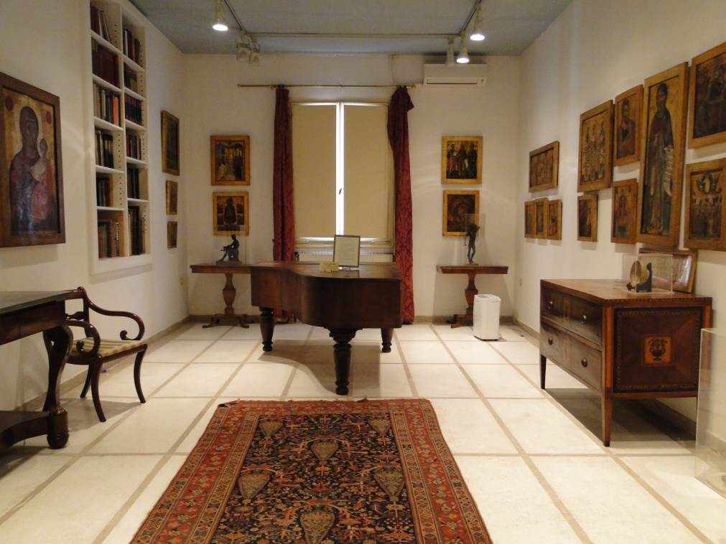
Εικ. 2. Άποψη της Συλλογής Σπύρου Σπ. Χαροκόπου

Αδελφής του, Ευανθίας Χαροκόπου – Πετρούτση, χάρισε σ’ αυτό το 1971 και εκτίθεται αυτόνομα ως Συλλογή Σπύρου Χαροκόπου. Η Συλλογή, την οποία ο Σπύρος άρχισε να καταρτίζει σε ηλικία 18 ετών, με αφορμή δύο εικόνες που του χάρισε η θεία του Μαρία Καρούσου, εγκαινιάστηκε επίσημα την 24^{η} Ιουνίου 1978 με την παρουσία του Υπουργού Πολιτισμού Γεωργίου Πλυτά και του Υφυπουργού Γεράσιμου Αποστολάτου. Κατά τα εγκαίνια προβλήθηκε ταινία με τίτλο Δαφνί. Η Παρθένος με τις χρυσές δάφνες (Εικ. 3), η οποία προκρίθηκε και προβλήθηκε στο Φεστιβάλ Ταινιών Μικρού Μήκους στο Εδιμβούργο το 1952. Με βάση τα ψηφιδωτά της Μονής Δαφνίου, η ταινία παρακολουθεί τη ζωή της Θεοτόκου από τη Γέννησή της έως και την Κοίμηση. Το κείμενο έγραψε ο ιστορικός τέχνης και καθηγητής του Πολυτεχνείου, Άγγελος Προκοπίου, το μετέφρασε ο Σπύρος Χαροκόπος, ο οποίος ήταν και παραγωγός της ταινίας για την Ελλάδα.
Ο Σπύρος Χαροκόπος γεννήθηκε στην Αθήνα το 1910, από γονείς Κεφαλονίτες. Ο πατέρας του, ο οποίος ονομαζόταν επίσης Σπύρος, ήταν αδελφός του εθνικού ευεργέτη Παναγή Χαροκόπου από την Πλαγιά Ερίσσου, και η μητέρα του, το γένος Καρούσου, από το Αργοστόλι. Σύμφωνα με την ομιλία του Μαρίνου Κοσμετάτου κατά τα εγκαίνια της Συλλογής, ο Σπύρος σε ηλικία 12-13 ετών βρέθηκε για λόγους υγείας στην Ελβετία και φοίτησε στην Ecole Nouvelle της Λωζάννης. Επέστρεψε και τελείωσε το Γυμνάσιο στην Αθήνα. Σπούδασε στο Πανεπιστήμιο του Καίμπριτζ και το 1933 ολοκλήρωσε τις σπουδές του παίρνοντας Δίπλωμα Αρχιτεκτονικής και Δίπλωμα Καλών Τεχνών. Μιλούσε τέλεια Αγγλικά και Γαλλικά, αγαπούσε τη μουσική, τα ταξίδια και τις καλές τέχνες και έδειχνε Ιδιαίτερη προτίμηση προς τη βυζαντινή και μεταβυζαντινή τέχνη. Κατά τη διάρκεια του Β΄ Παγκοσμίου Πολέμου , υπηρέτησε ως μηχανικός στον ελληνικό στρατό και μετά την πτώση του Αλβανικού Μετώπου κατέφυγε μέσω Κρήτης στο Κάιρο, όπου υπηρέτησε ως σύνδεσμος της Αεροπορίας κοντά σε έναν Άγγλο στρατηγό. Χαρίζοντας τη συλλογή του στο Κοργιαλένειο Ίδρυμα, συνέχισε την δράση του θείου του Παναγή Χαροκόπου και του πατέρα του Σπύρου Χαροκόπου. ενώ στη συνέχεια επιδόθηκε σε έργα ευποιίας και η προαναφερθείσα αδελφή του, Ευανθία Χαροκόπου-Πετρούτση..
Ο ζωγράφος Γιάννης Τσαρούχης γεννήθηκε στον Πειραιά το 1910 και πέθανε στην Αθήνα το 1989. Σπούδασε ζωγραφική στην Α.Σ.Κ.Τ. στην Αθήνα με καθηγητή τον Κωνσταντίνο Παρθένη, τον σημαντικότερο Έλληνα ζωγράφο του εικοστού αιώνα και από τους εισηγητές και δασκάλους της νεωτερικής (μοντέρνας) τέχνης στην Ελλάδα. Παράλληλα μαθήτευσε επί τέσσερα χρόνια στο εργαστήριο του Φώτη Κόντογλου, ο οποίος τον μύησε στη βυζαντινή και λαϊκή παράδοση, τόσο στην εικαστική και τη μουσική όσο και γενικά στην πολιτιστική. Βέβαια, πολλά οφείλει στις συναναστροφές του με διακεκριμένες προσωπικότητες της τέχνης και γενικά του πολιτισμού, όπως ήταν ο Άγγελος Σικελιανός και η Εύα Πάλμερ, ο Δημήτρης Πικιώνης, ο Ευγένιος Σπαθάρης κ.ά. Στη συνέχεια ταξίδεψε στο Παρίσι, όπου πολλά διδάχτηκε από τα εκεί μουσεία για τη νεότερη και τη σύγχρονή του δυτικοευρωπαϊκή τέχνη αλλά και για την Πομπηία και τα Φαγιούμ , ενώ στη Συλλογή Teriade ανακάλυψε τον λαϊκό ζωγράφο Θεόφιλο. Όλες αυτές τις γνώσεις και τις επιρροές τις αφομοίωσε δημιουργικά στο έργο του και διαμόρφωσε ένα προσωπικό ιδίωμα που γεφυρώνει τον δυτικοευρωπαΐκό πολιτισμό με την ελληνική παράδοση. Ως εκπρόσωπος της λεγόμενης Γενιάς του Τριάντα, συναδελφώνει τον κοσμοπολιτισμό με τη νεοελληνική πραγματικότητα. Η Γενιά του Τριάντα περιλαμβάνει καλλιτέχνες που πρωτοεμφανίστηκαν τη δεκαετία του 1930 , τα έργα τους ακολουθούν διαφορετικές τεχνοτροπίες, αλλά όλοι έχουν ένα κοινό στόχο: να απαγκιστρωθούν από τη μονομερή εξάρτηση από την αρχαία ελληνική τέχνη, όπως κάνει ο Νεοκλασικσμός, να συντήκονται στα έργα τους στοιχεία από όλες τις περιόδους της ελληνικής ιστορίας, να παράγουν μια τέχνη με ελληνικά χαρακτηριστικά, αλλά μορφολογικά ν α είναι συνοδοιπόροι των λοιπών Ευρωπαίων συναδέλφων τους. Ο Γιάννης Τσαρούχης πειραματίστηκε με την αφηρημένη τέχνη, αλλά τελικά διαμόρφωσε ένα στυλ ρεαλιστικό, με ζωηρά, καθαρά και φωτεινά χρώματα, με απηχήσεις από τον γαλλικό ρεαλισμό του Courbet, τον ρομαντισμό του Gericault, τη γραμμή του Matisse, τη μεταβυζαντινή τέχνη και τις επίπεδες φιγούρες του Καραγκιόζη αλλά και μια αύρα αναγεννησιακή. Την εμμονή του Τσαρούχη στην παραστατική τέχνη και την ανθρώπινη μορφή μπορούμε ν α την κατανοήσουμε, αν λάβουμε υπόψη μας , ότι στον Μεσοπόλεμο επικρατούσε το αίτημα «επιστροφή στην τάξη». Κουρασμένοι από τις ακρότητες και τις υπερβολές της μοντέρνας τέχνης , πολλοί καλλιτέχνες ήθελαν μεν να παραγάγουν έργα με τις αρετές των έργων των μουσείων αλλά και με τη μορφολογία της εποχής τους. Έτσι ο Τσαρούχης αναζήτησε το μοντέρνο μέσα στην παράδοση και τη λαϊκή τέχνη.
Παράλληλα με τη ζωγραφική αγάπησε και το θέατρο και εκτός από σκηνικά σχεδίασε και θεατρικά κοστούμια, στο πλαίσιο της συνεργασίας του με σημαντικές προσωπικότητες, όπως ήταν ο Κάρολος Κουν. Βαθιά φιλοσοφημένος άνθρωπος διατύπωσε προφορικά και γραπτά τις απόψεις του για την τέχνη και τη ζωή. Ήταν ένας διανοούμενος που συνδύαζε τον κοσμοπολιτισμό με την παράδοση και την ελληνικότητα.

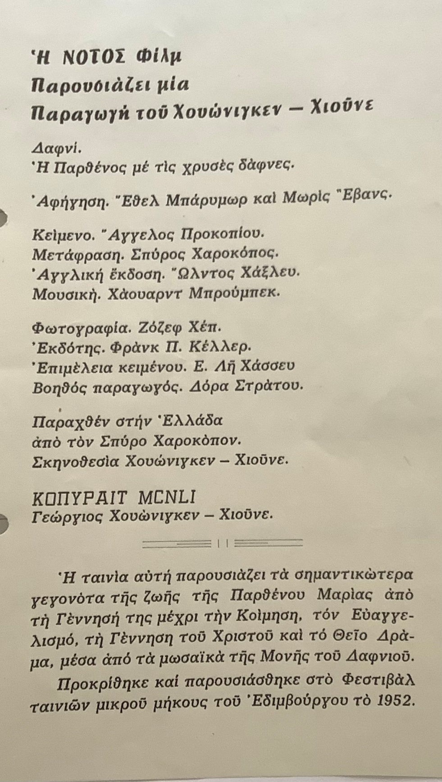
Εικ. 3. Τα στοιχεία και οι συντελεστές της ταινίας, Δαφνί. Η Παναγία με τις χρυσές δάφνες, μονόφυλλο, Αρχείο Κοργιαλενείου Μουσείου

ΠΗΓΕΣ – ΕΠΙΛΟΓΗ ΒΙΒΛΙΟΓΡΑΦΙΑΣ
Αρχείο Κοργιαλενείου Ιστορικού και Λαογραφικού Μουσείου
Γιάννης Τσαρούχης, Ως στρουθίον μονάζον επί δώματος, Αθήνα, «Καστανιώτης», 1990.
Λεξικό Ελλήνων Καλλιτεχνών, τόμος 4^{ος}, Αθήνα, εκδοτικός Οίκος «Μέλισσα, 2000 , σ. 323-327 (λήμμα Ειρήνη Φλώρου)
Αναστασία Κοντογιώργη, Η σκηνοθεσία του ελληνικού θεάτρου (1930-1960), Θεσσαλονίκη, University Studio Press, 2000
Μαρίνα Λαμπράκη - Πλάκα (επιμ.), Πινακοθήκη 100 Χρονια Τέσσερις αιώνες ελληνικής ζωγραφικής από τις Συλλογές της Εθνικής Πινακοθήκης και του Ιδρύματος Ευριπίδη Κουτλίδη, Αθήνα, Β΄ έκδοση, Ίδρυμα «Σταύρος Νιάρχος», 2001.

